Soluções das Fichas de avaliação

FICHA DE AVALIAÇÃO 7
Grupo I
- (B) 2. (D) 3. (A) 4. (B) 5. (D)
- 6.1 $\sqrt{2}-\frac{3\sqrt{2}i}{4}$
6.2 $\frac{1}{2}e^{i\frac{π}{12}}$
- 7.1 $6+2\sqrt{10}$ u.c.

7.2 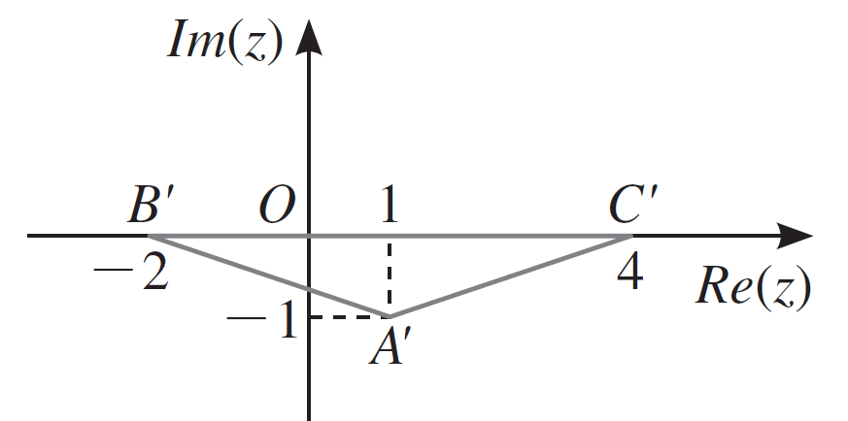
- 8.1 $\frac{1}{2}+\frac{\sqrt{3}}{2}i$
8.2 $3\frac{\sqrt{3}}{2}$ u.a.
- Conjunto dos números complexos cujos afixos pertencem, no plano complexo, à circunferência de centro $\left(0, \frac{1}{4}\right)$ e raio $\frac{3}{4}$ .
